DP2 2021-2022

Development configuration

Repositorio:

<https://github.com/andmecsan/Acme-Courses-22.8>

Miembros:

* Andrea Meca Sánchez (andmecsan@alum.us.es)
* Ezequiel Pérez Sosa (ezepersos@alum.us.es)

GRUPO G1-D02

## Versión 1.0.0

28/10/2022

# Tabla de contenidos

**Tabla de contenidos**1

**Historial de versiones**2

**Introducción**2

**Estado del entorno de desarrollo**2

Figura 1: versión de Java. 3

Figura 2: versión de Maven. 3

Figura 3: versión de Firefox. 4

Figura 4: versión de Geckodriver. 4

Figura 5: ejecución de MariaDB. 5

Figura 6: ejecución de DBeaver. 5

Figura 7: ejecución de Eclipse. 6

Figura 8: ejecución del proyecto. 6

**Conclusión**7

**Bibliografía**7

# 

# 

# 

# 

# 

# 

# 

# Historial de versiones

|  |  |  |
| --- | --- | --- |
| Fecha | Versión | Descripción de los cambios |
| 28/10/2022 | 1.0.0 | Creación y finalización del documento. |

# Introducción

En este documento, realizado por Andrea Meca Sánchez, se mostrarán imágenes referentes al entorno de desarrollo necesario para la correcta ejecución de los futuros entregables de la asignatura de Diseño y Pruebas II con el fin de justificar que se ha seguido correctamente la guía proporcionada por los profesores de esta.

La estructura del documento está compuesta de esta breve introducción seguida del apartado del estado del entorno de desarrollo con las correspondientes capturas, seguida de una breve conclusión y la bibliografía.

# Estado del entorno de desarrollo

En cuanto al estado del entorno de desarrollo, listaré en este apartado las instalaciones y configuraciones principales necesarias para el buen funcionamiento del entorno de desarrollo, y proporcionaré imágenes para mostrar la instalación en mi equipo personal.

A continuación, adjuntaré las capturas necesarias para la demostración de que el entorno de desarrollo está correctamente configurado:

**Java**

Captura con la versión de java desde la terminal:

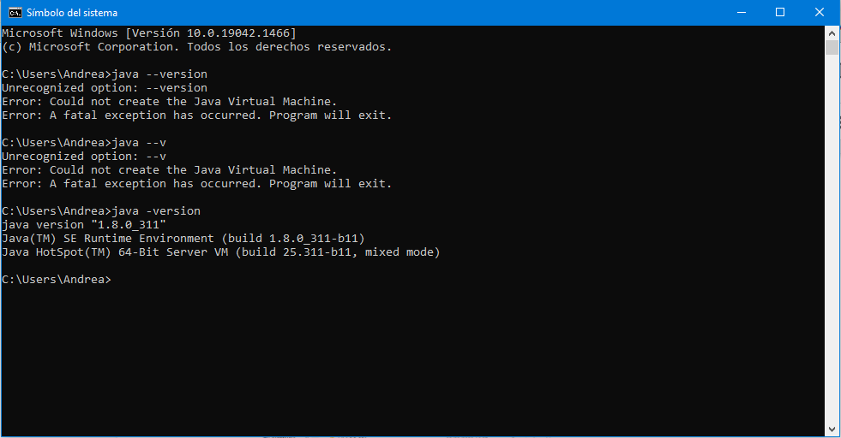Figura 1: versión de Java.

**Maven**

Captura con la ejecución del script que indica la versión de Maven:

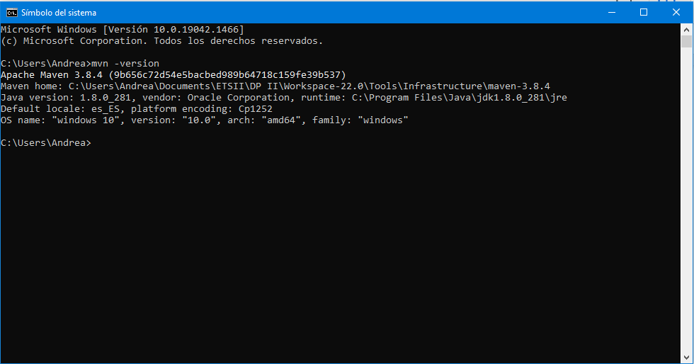

### Figura 2: versión de Maven.

**Firefox**

Captura con la ejecución del script que indica la versión de Firefox:

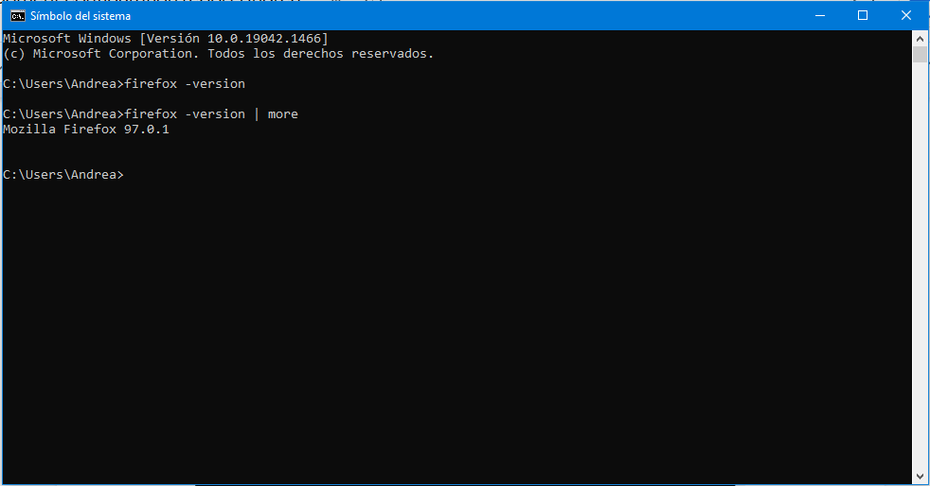

### Figura 3: versión de Firefox.

**Geckodriver**

Captura con la ejecución del script que indica la versión de Geckodriver:

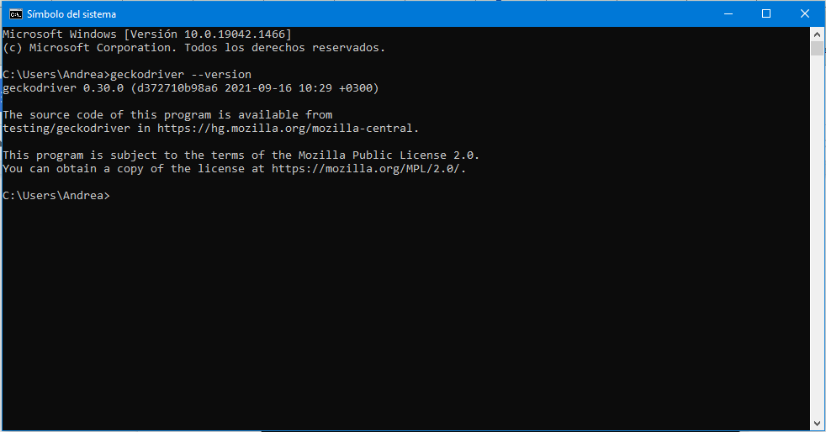

### Figura 4: versión de Geckodriver.

**MariaDB**

Captura con la ejecución del script que inicializa la base de datos de MariaDB:

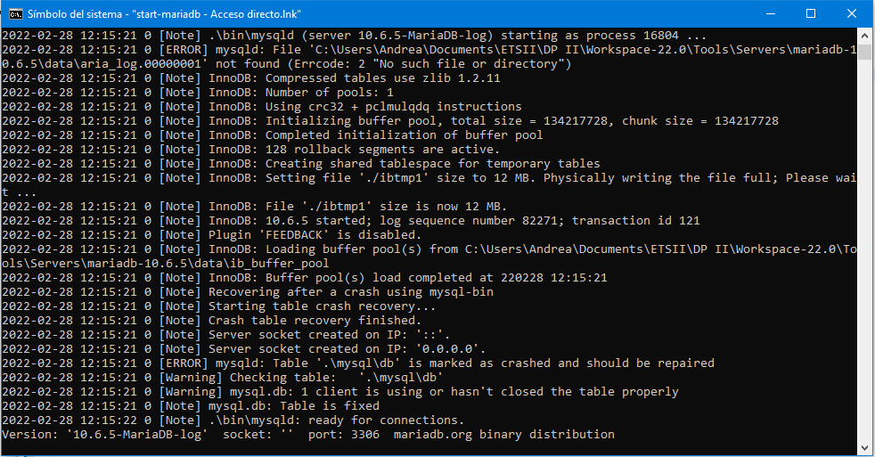

### Figura 5: ejecución de MariaDB.

**DBeaver**

Captura con el programa DBeaver ejecutándose, se pueden apreciar las dos conexiones necesarias junto con sus respectivas bases de datos:

### Figura 6: ejecución de DBeaver.

**Eclipse**

Captura del entorno de desarrollo Eclipse funcionando, además se puede ver el proyecto utilizado como framework compilado y sin errores:

### Figura 7: ejecución de Eclipse.

**Proyecto funcionando**

Captura con el proyecto Acme-Courses ejecutado en local:

### Figura 8: ejecución del proyecto.

# Conclusión

En este documento declaro que he seguido correctamente la guía proporcionada para instalar el entorno de desarrollo requerido para la asignatura de Diseño y Pruebas 2, adjuntando para ello imágenes de prueba de la realización de los pasos propuestos en dicha guía.

# 

# Bibliografía

1. Apuntes de la asignatura de Diseño y Pruebas 2 ([ev.us.es](https://ev.us.es/))